“维修110”填报流程

登录“数字化校园数字平台”


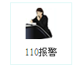
双击图标“110报警”

进入“CRP数字化校园信息平台”界面，输入账号、密码。
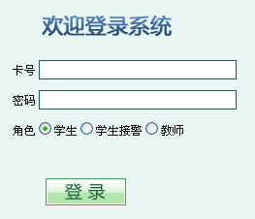

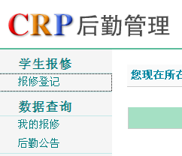
进入CRP后勤管理界面
点击左边菜单栏的“报修登记”

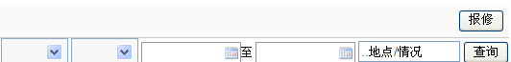
进入“我的报修”界面，点击右上角小方框“报修”，进行维修项目填写。

1.地点：宿舍类维修需填写宿舍号、楼层、寝室号、学院、专业、年级、班级等信息；教室类维修需填写教学楼名、楼层、教室号、学院、专业、年级、班级。
2.情况说明：需详细载明要维修的项目名称，损坏数量、并对损坏的情况有简单的阐述。
3.电话、姓名一定填报清楚。
内容填写完毕后点击“保存”。
